Tháng 5 là thời điểm diễn ra nhiều hoạt động, lễ, hội… quan trọng của năm mà nhất định mọi người phải nắm rõ.

1. Ngày Quốc tế Lao động (01/05)
Tiếp nối ngày Giải phóng miền Nam, thống nhất đất nước vào ngày 30/04 hàng năm là ngày Quốc tế lao động (01/05). Sự kiện bắt nguồn từ cuộc biểu tình đòi quyền lợi cho người lao động (như chỉ làm 8 tiếng một giờ, được nghỉ cuối tuần, trả lương đúng hạn…) của tất cả công nhân tại thành phố Chicago vào ngày 01/05/1886. Hành động ý nghĩa đó truyền cảm hứng mạnh mẽ đến nhiều quốc gia khác trên thế giới (trong đó có Việt Nam) và từ đó 01/05 trở thành ngày Quốc tế Lao động nhằm ghi nhớ phong trào đấu tranh quan trọng này.
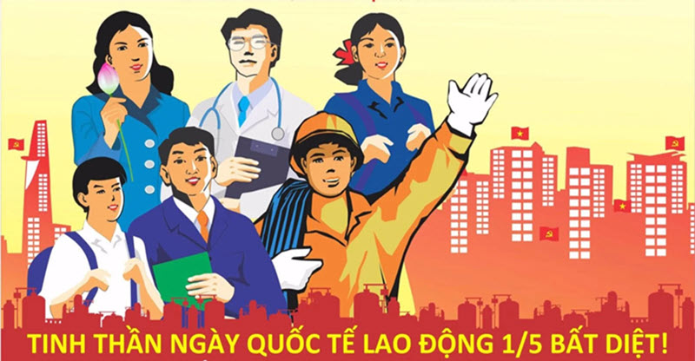
Ngày Quốc tế Lao động là sự kiện mang lại ý nghĩa quan trọng đối với người lao động trên khắp thế giới.

2. Ngày Tự do Báo chí Thế giới (03/05)
Nhận thấy vai trò không thể thiếu của Báo chí trong đời sống (như trở thành công cụ bày tỏ quan điểm, cập nhật sự kiện mới nhanh chóng, tuyên truyền giáo dục cho mọi người…), Liên Hợp Quốc quyết định lựa chọn ngày 03/05 mỗi năm (bắt đầu từ năm 1993 trở đi) là Ngày Tự do Báo chí Thế giới (World Press Freedom Day). Qua đó nêu cao nhận thức của mọi người về ngành Báo chí nói chung và sự tự do ngôn luận trong nghề báo nói riêng như là một quyền lợi thiết yếu đối với con người.

3. Ngày Chiến Thắng Điện Biên Phủ (07/05)
Tháng 5 có lễ hội gì lớn? Chắc chắn không thể bỏ qua sự kiện Chiến thắng Điện Biên Phủ. Đây là chiến dịch chống lại thực dân Pháp, chấm dứt hiệp định Giơ-ne-vơ và đã dành chiến thắng oanh liệt, mở ra nền độc lập - dân chủ bền vững cho các quốc gia thuộc bán đảo Đông Dương (trong đó có Việt Nam). Về sau, Nhà nước cùng Đảng Cộng sản đã lựa chọn cột mốc 07/05 trở thành ngày Chiến thắng Điện Biên Phủ và tổ chức nhiều hoạt động thăm quan Bảo tàng, giao lưu văn nghệ, tổ chức hội thao… vô cùng thú vị.

4. Ngày Tưởng niệm và Hòa giải cho những người thiệt mạng trong Chiến tranh Thế giới Thứ Hai (08/05 - 09/05)
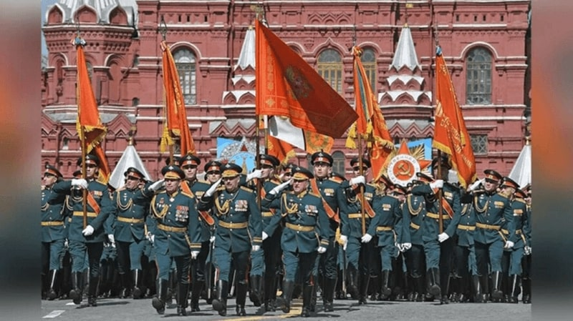
Chiến tranh Thế giới Thứ Hai tuy đã đi qua từ rất lâu nhưng tàn tích, nỗi đau mãi mãi còn đó. Vì thế, trong một Nghị quyết cuối năm 2004, Đại Hội đồng Liên Hợp Quốc quyết định lựa chọn hai ngày 08/05 và 09/05 mỗi năm, gắn với sự kiện Ngày Chiến thắng của các nước Đồng Minh Chống phát xít để tưởng nhớ tất cả những người đã khuất trong trận chiến cũng như hòa giải sự căng thẳng giữa các nước.
Hai ngày 08/05 - 09/05 hàng năm là thời điểm nhiều quốc gia trên thế giới tổ chức buổi tưởng niệm về những người thiệt mạng trong Thế chiến Thứ Hai.

5. Ngày Chiến Thắng Phát xít Đức (09/05)
Ngày 09/05/1945 (giờ Moskva), Phát xít Đức chính thức ký biên bản đầu hàng vô điều kiện với quân đội Liên Xô nói riêng, quân Đồng Minh nói chung và đánh dấu Chiến tranh Thế giới Thứ Hai chấm dứt hoàn toàn tại châu Âu. Điều này ảnh hưởng rất lớn đến lực lượng quân đội theo đuổi chủ nghĩa dân chủ và hòa bình (bao gồm cả Việt Nam) vì đã đập tan chủ nghĩa phát xít tiêu cực, giành lại hòa bình cho nhân loại.

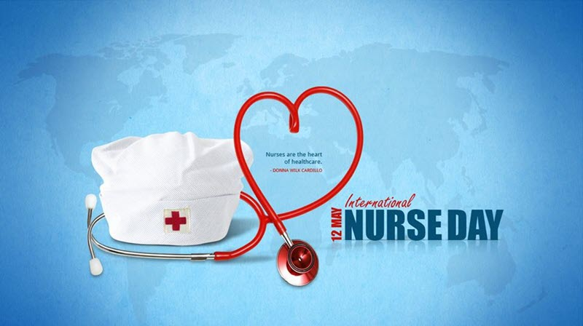
7. Ngày Quốc tế Điều dưỡng (12/05)
Trước thắc mắc tháng 5 có ngày lễ gì, nhất định mọi người không thể bỏ lỡ ngày Quốc tế Điều dưỡng (bắt đầu từ 12/05/1965). Với sự cống hiến không ngừng nghỉ, bỏ qua tất cả đánh giá tiêu cực (về giới tính) của Florence Nightingale - Người sáng lập ngành Điều dưỡng, hội đồng Quốc tế Điều dưỡng Thế giới đã quyết định lấy ngày sinh của bà làm Ngày Quốc tế Điều dưỡng. Qua đó tiếp thêm động lực mạnh mẽ cho những ai dự định theo đuổi công việc đầy ý nghĩa này cũng như tôn vinh, tưởng nhớ công lao của người phụ nữ ấy trong sự nghiệp khẳng định vị trí của ngành Điều dưỡng.
Ngày Điều dưỡng Thế giới là thời điểm ghi nhận công lao của những ai đã và đang lựa chọn ngành Điều dưỡng.

8. Ngày thành lập Đội Thiếu niên Tiền phong Hồ Chí Minh (15/05)
Đội Thiếu niên Tiền phong Hồ Chí Minh là tổ chức nòng cốt dành riêng cho thiếu nhi Việt Nam do Chủ tịch Hồ Chí Minh và Đảng Cộng sản đồng sáng lập vào ngày 15/05/1941 - ngay sau khi Mặt trận Việt Minh đánh Tây, đánh Nhật thành lập. Trong giai đoạn kháng chiến, tất cả thành viên tích cực tham gia những hoạt động cách mạng cần thiết, “tuổi nhỏ làm việc nhỏ” (như làm liên lạc, làm trinh sát, bảo vệ trật tự an ninh, tham gia lao động tiết kiệm…) và giờ đây, trẻ em tích cực học tập, mở rộng kiến thức để sẵn sàng cống hiến, xây dựng đất nước sau này.

9. Ngày Quốc tế Gia Đình (15/05)
Vào năm 1993, Đại Hội đồng Liên Hợp Quốc đã đưa ra nghị quyết A/RES/47/237 phản ánh tầm quan trọng của gia đình hạnh phúc với mọi người trên toàn thế giới và lấy ngày 15/05 hằng năm làm ngày Quốc tế Gia đình. Nhờ đó nâng cao nhận thức cho mỗi cá nhân về những vấn đề liên quan đến xây dựng gia đình.

10. Ngày Quốc tế Chống kỳ thị, phân biệt đối xử với Người đồng tính, song tính và chuyển giới (17/05)
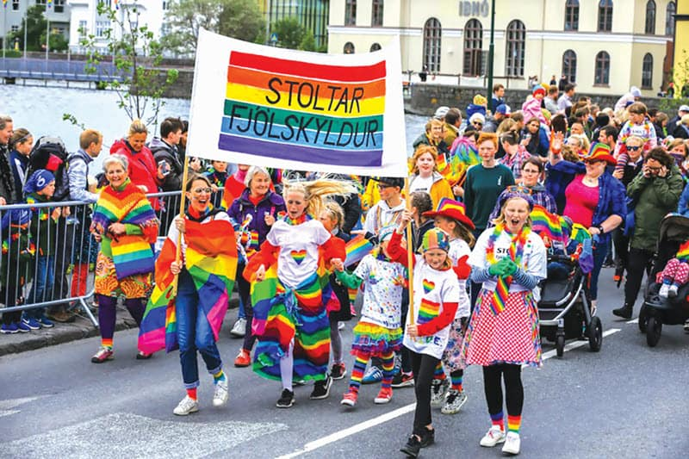
Ngày 17/5/1990, Tổ chức Y tế Thế giới (WHO) khẳng định tình cảm giữa hai người đồng giới không phải là một bệnh lý về thần kinh như nhiều người lầm tưởng trước đó. Cùng với nỗ lực không ngừng của hơn 24.000 cá nhân và các tổ chức hoạt động vì LGBT+ (như Hiệp hội Đồng tính nữ và Đồng tính nữ quốc tế ILGA), ngày 17/05 chính thức trở thành Ngày Quốc tế Chống kỳ thị, phân biệt đối xử với Người đồng tính, song tính, dị tính và chuyển giới (LGBT) được Liên Hợp Quốc thông qua.
Hơn 36 quốc gia lớn trên thế giới như Đức, Hoa Kỳ, Ireland, Pháp… đều đã công nhận Giới tính Thứ Ba và chấp nhận hôn nhân đồng giới.

11. Ngày Sinh Của Chủ Tịch Hồ Chí Minh (19/05)
Ngày 19/05/1890 là thời khắc một vị Danh nhân Văn hóa Thế giới ra đời - Chủ tịch Hồ Chí Minh. Người là vị lãnh tụ thiên tài của Đảng và Nhân dân Việt Nam và hơn nữa là người thầy vĩ đại của Cách mạng Việt Nam, Anh hùng Giải phóng Dân tộc giúp đất nước Việt Nam có cuộc sống bình an, hạnh phúc như hôm nay.

12. Ngày Thế giới về Đa dạng Văn hóa vì Đối thoại và Phát triển (21/05)
Tổ chức Văn hóa, Khoa học và Giáo dục của Liên hợp quốc (UNESCO) nhận thấy giao lưu văn hóa - xã hội là một phần không thể thiếu trong xu hướng toàn cầu hóa như hiện nay. Do đó, tổ chức quyết định lấy ngày 21/05 hàng năm là Ngày Thế giới về Đa dạng Văn hóa vì Đối thoại và Phát triển, giúp tất cả mọi người nhìn nhận sâu sắc hơn về những giá trị quan trọng của đa dạng văn hóa, hướng đến một thế giới chung sống hòa bình, tốt đẹp.

13. Ngày Quốc tế Đa dạng Sinh học (22/05)
Thấu hiểu rằng muốn phát triển kinh tế - xã hội bền vững và lâu dài, mỗi quốc gia đều phải có ý thức bảo vệ sự đa dạng của hệ sinh thái nên tổ chức Liên Hợp Quốc đã chọn là Ngày quốc tế Đa dạng Sinh học. Sự kiện không chỉ góp phần nâng cao nhận thức trong việc bảo vệ môi trường sống, mà còn hướng đến xây dựng cuộc sống hài hòa với thiên nhiên.

Duy trì đa dạng sinh học ổn định giúp mỗi quốc gia tăng trưởng lâu dài.

14. Ngày Quốc tế Lực lượng Gìn giữ Hòa bình của Liên hợp quốc (29/05)
Liên Hợp Quốc luôn nêu cao sự tự do - hòa bình trên tất cả các nước và nhận thấy để có được bình an như ngày hôm nay đã có vô vàn chiến sĩ cống hiến hết mình, hi sinh cả tính mạng. Vì lẽ đó, tổ chức lựa chọn ngày 29/05 mỗi năm là Ngày Quốc tế Lực lượng Gìn giữ Hòa bình nhằm ca ngợi sự cống hiến và lòng dũng cảm của các binh lính trong sự nghiệp gìn giữ hòa bình trong những điều kiện vô cùng khó khăn.

15. Ngày Thế giới Không Thuốc lá (31/05)
Sự kiện Ngày Thế giới Không Thuốc lá do Tổ chức Y tế Thế giới phát động, diễn ra vào cuối tháng 5 hàng năm, nhằm nâng cao nhận thức về tác hại của thuốc lá. Từ đó hướng đến một xã hội hoàn toàn không có khói thuốc, không chỉ vì sức khỏe con người mà còn giảm bớt ảnh hưởng tiêu cực đến môi trường.

